За сите учесници на конкурсот кои не се во можност лично да ги достават проектите во назначените Архиви, организаторите на Конкурсот одлучија да дозволат поднесување на проектите преку е-пошта. Со цел да се осигура протоколот за доверливост и анонимност, организаторите бараат учесниците да ја следат постапката опишана и илустрирана подолу.
Платформата за е-пошта и трансфер на податоци кои се користат за опис на постапката не се задолжителни туку се употребени за илустрација.
Учесниците се обврзани да креираат е-адреса отворена единствено за целта на овој конкурс Повик повик за изработка на идејно архитектонско-урбанистичко решение за уредување на ридот Кале во Скопје. Ве молиме следете го примерот прикажан подолу:
Отворете нова e-адреса и кориснички профил. Во делот кој од вас бара да внесете Име (First name), ве молиме внесете "kalehill" како референца за конкурсот.
Во делот за кој од вас бара да внесете Презиме (Last name), ве молиме внесете код од максимум пет (5) знаци, според кој вашиот предлог ќе биде регистриран. Ова именување е задолжително согласно Т1. КОНКУРСНИ УСЛОВИ.
VIII ФОРМАТ ЗА ПРЕДАВАЊЕ НА ТРУДОВИТЕ
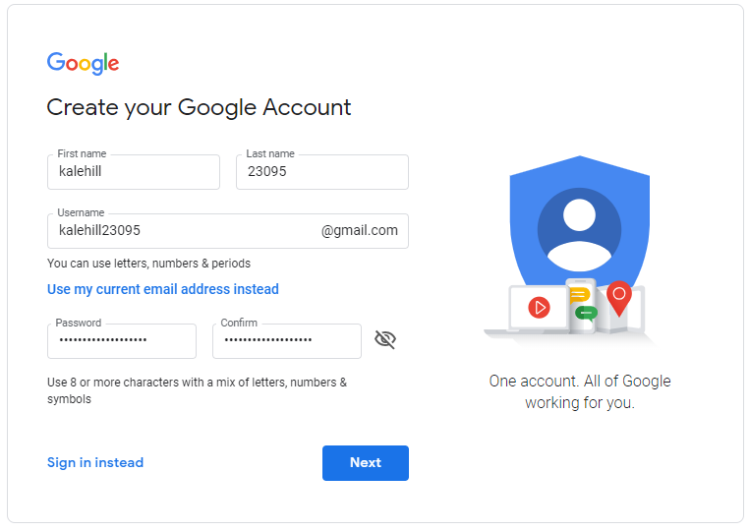
8.1. Конкурсниот труд се предава под шифра од 5 знаци (бројкии/или букви), која треба да биде назначена на секој од прилозите (текстуални и графички), поставена во горниот десен агол.

Во претстојните полиња кои се задолжителни, а кои се разликуваат и зависат од платформата која ќе одлучите да ја користите, ве молиме да обратите внимание да не вметнете информации кои го откриваат вашиот идентитет и можат да ги компромитираат барањата за доверливост на Конкурсот.
Сите поднесени проекти во кои ќе се појави име или презиме, спротивно на упатствата, ќе се сметаат за неважечки и нема да бидат разгледани од комисијата на Конкурсот.
Откако ќе ја отворите новата e- адреса, испратете неколку тест пораки до ваша та лична е-пошта за да се осигурате дека примените пораки не содржат траги од податоци кои може да се поврзат со вас.
Откога ќе се осигурате за анонимноста на вашата e- адреса, најдете соодветна платформата за пренос на податоци (пр. WeTransfer) каде што ќе ги прикачите вашите прилози во оригинална големина и ќе го споделете линкот за преземање на податоците на следната адреса: konkurs_kkt2@msu.mk.

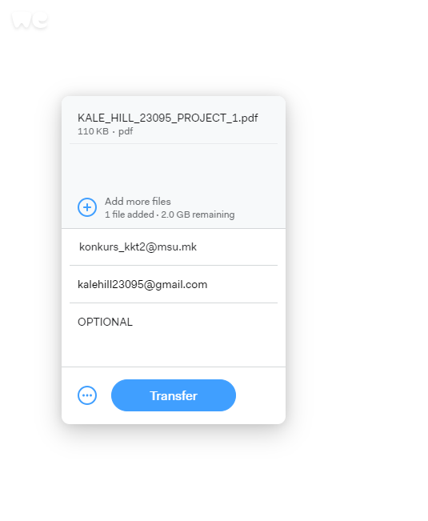

Доколку платформата ја дозволува опцијата, ве молиме побарајте системот да ви достави повратна потврда дека вашите податоци се испратени и потврда дека податоците се преземени.
Доколку треба да испратите повќе линкови со податоци за преземање, поради големината на вашите прилози, ве молиме нумерирајте ги прилозите по хронолошки редослед (пр. KALE_HILL_23095_ПРОЕКТ_1, KALE_HILL_23095_ПРОЕКТ_2, итн.).
Како конечен чекор, во одделна електронска порака од онаа која ги вклучува прилозите, сите учесници се должни да достават потпишана и скенирана изјава на истата е-пошта: konkurs_kkt2@msu.mk.
VIII ФОРМАТ ЗА ПРЕДАВАЊЕ НА ТРУДОВИТЕ
8.5. Во конкурсниот труд треба да се предаде и едно непроѕирно запечатено плико, означено со натпис „АВТОР“, означено со истата шифра како и прилозите. Пликоата треба да содржат: Име и презиме (имиња и презимиња) на автор-от/ите, контакт адреса и телефон. Автор-от/ите на конкурсниот труд, покрај наведените податоци треба своерачно да потпишат Изјава (во прилог), со која потврдуваат дека ги прифаќаат Конкурсните услови.
Конкурсната комисија нема пристап до назначената е- адреса. Идентитетот на учесниците нема да биде споделен со конкурсната комисија пред објавувањето на официјалните резултати на веб-страницата на Музејот на современата уметност - Скопје до 29.05.2019 година.

